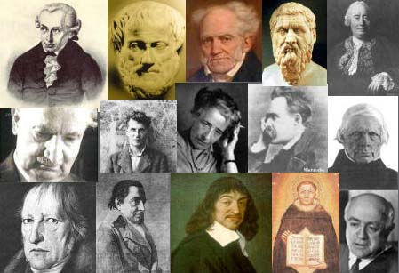
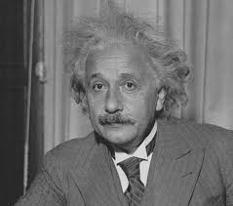
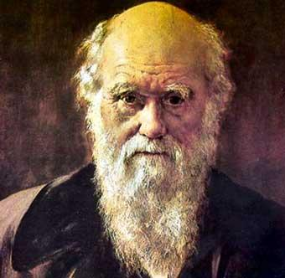
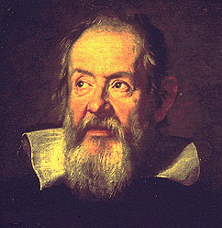
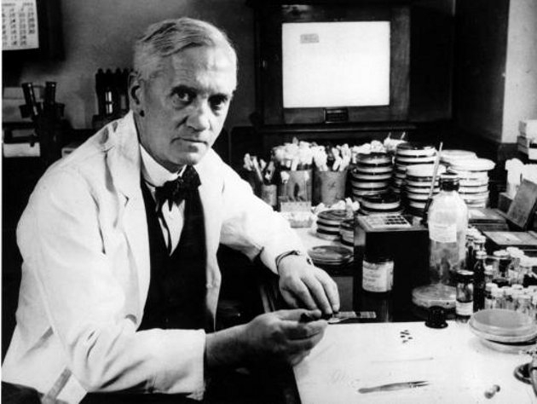
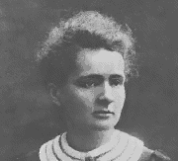
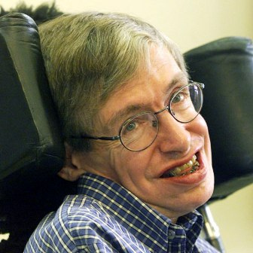
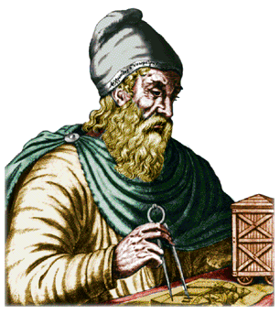
Filosofía. 1º Bachillerato

TEMA 2: EL SABER CIENTÍFICO

1. LAS CIENCIAS

En un comienzo la diferencia que hacemos hoy entre Filosofía y Ciencias no estaba establecida tan nítidamente. El concepto griego de “episteme” hacía referencia a ese tipo de saber que busca racionalmente la verdad de las cosas, es decir, a lo que se suele denominar saber racional. Los filósofos griegos (como Platón o Aristóteles) ya vieron que para poder comprender en profundidad el mundo que nos rodea resultaba imprescindible conocer aquellos saberes particulares más perfectos en su género, como la geometría por ejemplo. Hoy en día podemos distinguir ambos saberes, aunque comparten muchísimas características y resultan necesariamente compatibles (no es posible entender bien el sentido de algo sin atender a lo que las distintas ciencias han investigado al respecto). Por eso vamos a hablar de ciencias modernas, para distinguirlas propiamente de la filosofía.

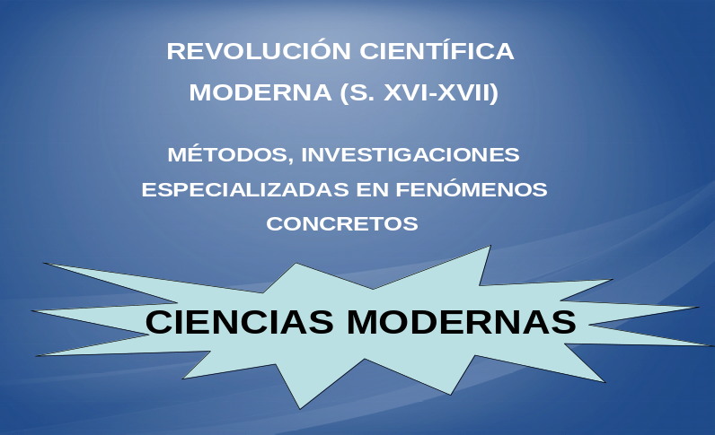

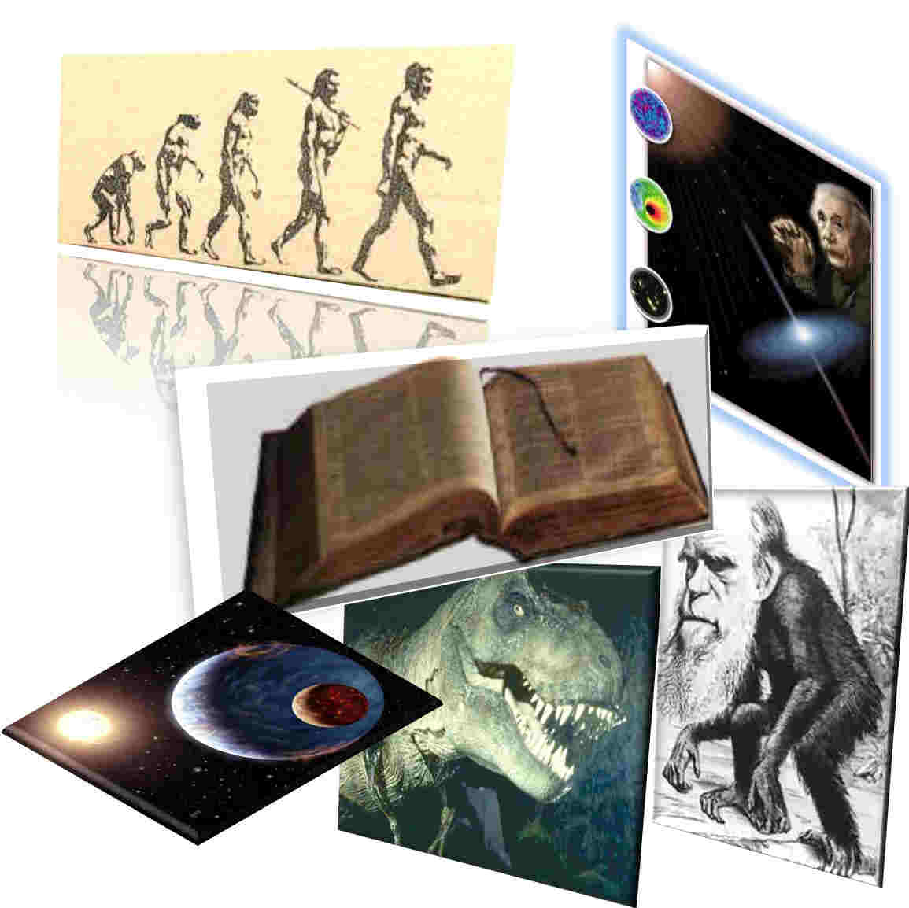
Las ciencias modernas aparecen en la Edad Moderna (ss. XVI-XVII) con un afán de comprender y dominar la naturaleza. Con métodos cada vez más perfeccionados (hábil combinación de observación, experimentación y matemáticas) comienzan a surgir investigaciones especializadas en ciertos fenómenos concretos: la luz (Descartes), el movimiento (Newton)…

En esta labor se irán integrando los cada vez mejores instrumentos de observación y medida (telescopio, barómetro, péndulo, cálculo infinitesimal…) para dar lugar, desde el siglo XVIII a nuestros días, a los distintos campos científicos, objeto de cada una de las ciencias particulares (Física, Química, Biología…)

“La ciencia moderna, dejando de lado el concepto griego de ciencia, pretendía establecer un universo basado en la ciencia que pudiera explicar mediante unas leyes, expresadas en fórmulas matemáticas, universales y necesarias, toda la realidad. Muchas formas de pensamiento creen que existirá siempre algún día en el cual la ciencia pueda explicar no solo la realidad que nos rodea sino también al propio ser humano rechazando de plano otros saberes extraídos del arte, la religión o incluso del amor. Parece ser que solo el conocimiento verificable y cuantificable merece respeto.”
José A. García: “Más allá de los límites del conocimiento”.

1.1 CLASIFICACIÓN DE LAS CIENCIAS

En lo que se refiere a su CLASIFICACIÓN, muchos han sido los intentos de ofrecer una tipología de las mismas. Una primera clasificación general discierne entre ciencias formales y ciencias empíricas.

Para Mario Bunge:

“La diferencia primera y más notable entre las varias ciencias es la que se presenta entre ciencias formales y ciencias fácticas, o sea, entre las que estudian ideas y las que estudian hechos. La lógica y la matemática son ciencias formales, no se refieren a nada que se encuentre en la realidad, y por tanto, no pueden utilizar nuestros contactos con la realidad para convalidar sus fórmulas. La física y la economía se encuentran en cambio entre las ciencias fácticas, se refieren a hechos que se supone ocurren en el mundo, y, consiguientemente, tienen que apelar a la experiencia para contrastar sus fórmulas.”

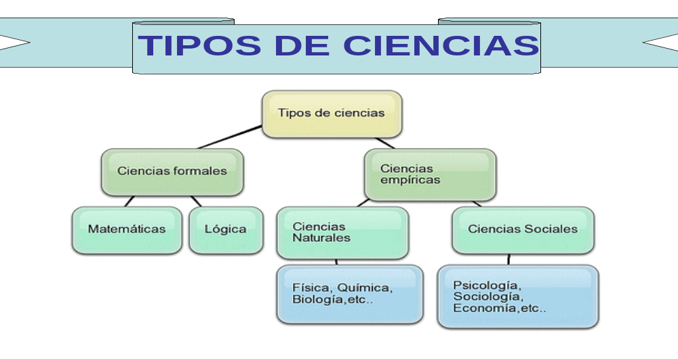

Las ciencias formales, por tanto, investigan “objetos ideales” y sus relaciones y utiliza como principios de razonamiento las reglas de la lógica y las matemáticas. Precisamente la Lógica y las Matemáticas son los prototipos de este tipo de ciencias.

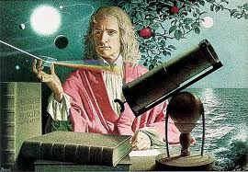
Las ciencias empíricas son aquellas que analizan los hechos, la relación entre los fenómenos que se observan, tratan de explicar la realidad y predecir los acontecimientos. Para ello se valen de métodos como la observación y la experimentación. Existen dos tipos: las ciencias naturales, como la Física, la Biología, la Química o la Geología, que investigan la realidad natural (la materia inerte y la viva, en toda su riqueza y complejidad); y las ciencias sociales o humanas, que toman al ser humano y sus producciones como objeto de investigación (como por ejemplo la Sociología, la Antropología, las Ciencias Políticas…).

1.2. LOS TIPOS DE VERDAD EN LAS CIENCIAS

El conocimiento científico busca la descripción y explicación más completa, precisa y objetiva de su objeto de estudio. Sus teorías han de ser verdaderas, sólo de ese modo son fiables y permiten la intervención práctica en la realidad. Ahora bien, en las ciencias hablamos de un doble sentido del concepto de VERDAD:

  - La verdad formal, propia de las ciencias formales: el criterio para determinar si una conclusión es verdadera es simplemente la coherencia con el resto de enunciados del que dependen.

Ejemplo: si hemos comprobado que A es mayor que B y que B es mayor que C, podemos deducir que A es mayor que C y además que es verdadero en coherencia con las premisas anteriores.

Por ejemplo, las proposiciones “todos los radios de un círculo son iguales” (o “un triángulo tiene tres ángulos”) pertenecen a este tipo de ciencias, porque su verdad no depende de la existencia de un círculo existente, sino de la propia definición de “círculo”. Este tipo de ciencias no se refiere, pues, a hechos, sino a la forma de los razonamientos y las argumentaciones. Se trata, según Leibniz, de verdades de razón.

  - La verdad empírica, propia de las ciencias empíricas: el criterio para determinar si una conclusión o una teoría es verdadera es la comprobación, mediante la observación o pruebas experimentales, de que lo que sostiene realmente es lo que ocurre (ejemplo 1). El caso de las ciencias humanas o sociales es peculiar: muchas conclusiones no se dejan comprobar fácilmente con experimentos, por lo que se aplican otros métodos que permiten al menos conseguir una comprensión racional y amplia del objeto de estudio (ejemplo 2).

Ejemplo 1: si hemos calculado que, por la composición química de un producto, éste explota si se eleva su temperatura X grados centígrados, sólo la realización repetida de un experimento en el que se someta a ese producto a esa temperatura podrá ofrecernos la validación o no de esa conclusión.

- Ejemplo 2: un antropólogo que investiga una ceremonia ritual (un sacrificio, una danza…) trata de comprender el sentido que tiene en esa sociedad, aproximándose todo lo que pueda a sus formas de pensar, creer y actuar.

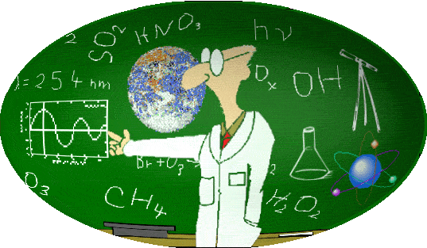

1.3. LOS MÉTODOS CIENTÍFICOS

Para alcanzar esas “verdades” las ciencias utilizan MÉTODOS que permiten trabajar al científico de forma ordenada, rigurosa y eficiente:

  - Las ciencias formales utilizan el método axiomático, es decir parten de axiomas (afirmación evidente que no necesita demostración) y a partir de ellas se deducen conclusiones.

- - Las ciencias naturales: estas ciencias se caracterizan por utilizar el método hipotético-deductivo o método científico experimental creado por Galileo. Comienzan por recoger datos a través de observaciones y experimentos (controlados, precisos, rigurosos), expresados en enunciados observacionales. Se vuelven a realizar observaciones y experimentos para completar y validar esos enunciados. Una vez hecho, se reúnen todos esos enunciados para formar una explicación provisional sobre el fenómeno investigado: se trata de una hipótesis. A continuación se realizan más observaciones y experimentos para intentar validar esa hipótesis (confirmar que ocurre lo que dice). Si el resultado es negativo, se desecha; pero si es positivo se convierte en una ley científica: un enunciado o un conjunto de enunciados que aportan una explicación objetiva, precisa y universal (es decir, científicamente verdadera) de un fenómeno. Cuando se pueden reunir algunas de estas leyes en un discurso coherente sobre un conjunto de fenómenos de obtiene una teoría científica. Hay que decir que, sin embargo, las leyes y teorías científicas han de estar siempre dispuestas a ser revisadas cuando sea preciso (porque, por ejemplo, disponemos de nuevos y mejores instrumentos de observación o medida).

“Para resumir, la ciencia comienza con observaciones directas de hechos aislados. No hay otra cosa que sea observable, por cierto. Las regularidades sólo se descubren cuando se comparan muchas observaciones. Estas regularidades se expresan mediante enunciados llamados leyes.”

R. Carnap: Fundamentación lógica de la física.

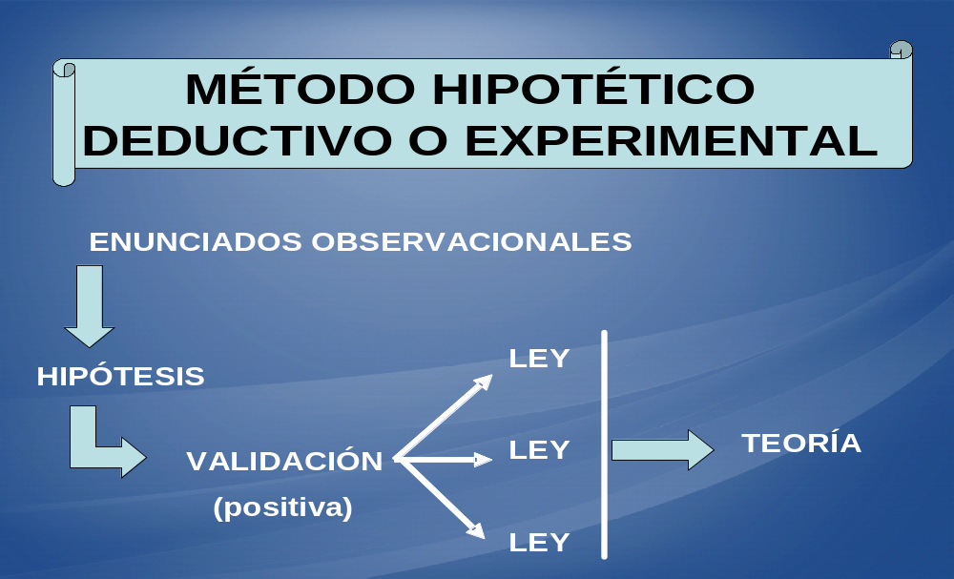

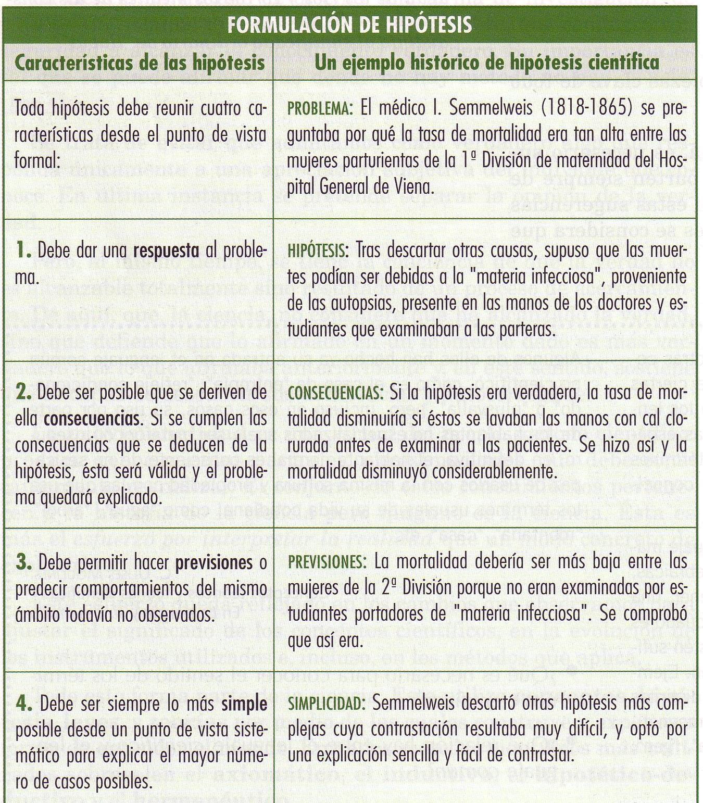

- - Las ciencias sociales o humanas: el método propio de estas ciencias es el método hermenéutico: no aspira a una explicación detallada, universal y precisa del fenómeno que investiga, se limita a buscar una interpretación racional (entre las múltiples posibles) que permita entender el sentido que tiene en el conjunto de la vida humana ese fenómeno.
Así, por ejemplo, ante una pintura del siglo XVII podemos explicar la técnica que se empleó para elaborarla. Pero no llegar jamás a conocer nunca qué sentido tiene realmente esa pintura, si previamente no somos capaces de ponernos en la piel de un hombre del siglo XVII, de sumergirnos en su cultura, en sus creencias, etc. En este caso es esencial conocer la intención con la que fueron hechos los productos objeto de análisis. Dicho de otro modo, para comprender los fenómenos humanos hay que conocer el proyecto vital dentro del que fueron desarrollados. La hermenéutica consiste en una serie de procedimientos empleados en aquellas ciencias que tratan con acciones humanas (la historia, la estética, la antropología cultural, etc.), para interpretar el sentido que subyace a estas acciones.

“Tenemos así una primera gran división de las ciencias, en formales (o ideales) y fácticas (o materiales). Esta ramificación preliminar tiene en cuenta el objeto o tema de las respectivas disciplinas; también da cuenta de la diferencia de especie entre los enunciados que se proponen establecer las ciencias formales y las fácticas: mientras los enunciados formales consisten en relaciones entre signos, los enunciados de las ciencias fácticas se refieren, en su mayoría, a entes extracientíficos: a sucesos y procesos. Nuestra división también tiene en cuenta el método por el cual se ponen a prueba los enunciados verificables: mientras las ciencias formales se contentan con la lógica para demostrar rigurosamente sus teoremas (los que, sin embargo, pudieron haber sido adivinados por inducción común o de otras maneras), las ciencias fácticas necesitan más que la lógica formal: para confirmar sus conjeturas necesitan de la observación y/o experimento. En otras palabras, las ciencias fácticas tienen que mirar las cosas, y, siempre que les sea posible, deben procurar cambiarlas deliberadamente para intentar descubrir en qué medida sus hipótesis se adecuan a los hechos.”

Mario Bunge: La ciencia. Su método y su filosofía.

1.4. ELEMENTOS DE UNA TEORÍA CIENTÍFICA

Los conceptos

En toda teoría científica aparecen ciertos términos cuya fuerza explicativa es máxima y, que si bien se presentan como propios de algún campo, podrán ser extrapolados a otras disciplinas. Hay términos como átomo, vector, plusvalía, masa... que aunque resulten más abstractos (por no observables) que cromosoma, lípido, dinero, conducta..., son igualmente conceptos teóricos.

Las leyes

Toda proposición general que explica cómo sucede un fenómeno recibe el nombre de ley científica. Las leyes científicas son hipótesis demostradas mediante procedimientos controlados, rigurosos y objetivos.

Los modelos

Los modelos son esquemas teóricos que intentan representar, mediante conceptos científicos, algunos aspectos interrelacionados de la realidad.

Los modelos no son "retratos" de la realidad puesto que en ella hay aspectos irrelevantes que se descartan. Por ejemplo, cuando se habla del movimiento acelerado de caída de un grave, se descarta por irrelevante la resistencia del aire.

1.5. CARACTERÍSTICAS ESPECÍFICAS DE LAS CIENCAS

Es posible resumir las CARACTERÍSTICAS específicas de las ciencias modernas de este modo:

1. El conocimiento científico es experimental: sólo lo que de algún modo es experimentable por el ser humano puede ser investigado científicamente. Lo que de ningún modo puede ser objetivamente observable, medible, manipulable… no cae bajo el interés de las ciencias.

2. El conocimiento científico tiene poder explicativo: a través de las leyes y las teorías ofrece explicaciones (fundamentadas, objetivas, precisas) sobre la realidad, lo que nos permite conocer en profundidad sus características y funcionamiento.

3. La investigación científica es especializada: cada ciencia se concentra preferentemente en un área de la realidad, agotando todo aquello que pueda decirse sobre la misma (hasta donde sea posible en cada momento). Aún así, también podemos decir que es interdisciplinar, pues unas ciencias han de echar mano de otras para poder realizar su trabajo, como por ejemplo la Bioquímica, la Astrofísica o la Psicología.

4. El conocimiento científico es exacto y preciso. Evita, en la medida de lo posible, la vaguedad, la inexactitud y la superficialidad. Tanto en la obtención de datos experimentales, como en la elaboración de hipótesis y teorías, así como en los procedimientos de comprobación, las ciencias emplean métodos que garantizan la exactitud y precisión de todos sus procedimientos. Por eso utilizan las Matemáticas como medio de expresión de sus investigaciones.

5. Un requisito esencial del conocimiento científico es su verificabilidad. Con el fin de explicar un fenómeno, el científico aventura hipótesis que deben probarse de forma empírica (demostraciones experimentales) para probar su verdad.



“Pregúntese a un científico, si cree que tiene derecho a suscribir una afirmación en el campo de las ciencias tan sólo porque le guste, o porque la considere un dogma inexpugnable o porque a él le parezca evidente, o porque la encuentre conveniente.
Probablemente conteste más o menos así: ninguno de esos presuntos criterios de verdad garantiza la objetividad, y el conocimiento objetivo es la finalidad de la investigación científica. Lo que se acepta sólo por gusto o por autoridad, o por parecer evidente (habitual) o por conveniencia, no es sino creencia u opinión, pero no es conocimiento científico. El conocimiento científico es a veces desagradable, a menudo contradice a los clásicos (sobre todo si es nuevo), en ocasiones tortura al sentido común y humilla a la intuición; por último, puede ser conveniente para algunos y no para otros. En cambio aquello que caracteriza al conocimiento científico es su verificabilidad: siempre es susceptible de ser verificado (confirmado o refutado).”

Bunge: La ciencia, su método y su filosofía.

6. El conocimiento científico es predictivo: a partir de lo que se conoce hasta el momento sobre un fenómeno (por ejemplo, la formación y evolución de los fenómenos meteorológicos) es capaz de predecir (que no es lo mismo que “adivinar”) que ocurrirá en el futuro en determinadas circunstancias (la predicción de dónde, cuándo y con qué intensidad se producirá una tormenta, por ejemplo).

7. La ciencia es histórica: quiere decir que se transforma con el tiempo, pues se ve influida por la evolución de las sociedades en que surge (por ejemplo, por la invención y aplicación de nuevos instrumentos y métodos que permiten avanzar, completar o incluso sustituir teorías). La ciencia progresa acumulando conocimientos, pero jamás han de considerarse definitivos, pues siempre está abierta a revisar las leyes y teorías actuales (huye del “dogmatismo”).

8. La ciencia tiene una dimensión práctica: los conocimientos científicos, por su precisión, exactitud y capacidad predictiva, tienen la virtud de permitirnos intervenir en la realidad para modificarla y dominarla (nos da “poder” sobre nuestro entorno –incluidos los seres humanos, desde luego). Esta característica permitió que las técnicas tradicionales se convirtieran en las modernas tecnologías.

"La ciencia es una compleja actividad social, que se lleva a cabo por parte de las comunidades científicas establecidas en las universidades y centros de investigación, los resultados de la cual se presentan en congresos, revistas especializadas y libros de texto. Estos resultados son, por un lado, descripciones o historias detalladas de ciertas áreas de la realidad observadas con minuciosidad o provocadas en los laboratorios, y, por otra, teorías abstractas que pueden ser utilizadas como instrumentos intelectuales en la explicación de los datos registrados en las historias o en la predicción de futuras observaciones o de los resultados de futuros experimentos o en el diseño de nuevas tecnologías o aparatos. Los resultados expuestos por los científicos son públicos y están sometidos al análisis, la crítica y el control de todo el mundo y en especial de los colegas, deseosos de refutar los resultados de sus compañeros para aumentar, de esta manera, su propio prestigio dentro de la comunidad científica."

Jesús Mosterín: Grandes temas de la filosofía actual.

1.6. LAS CIENCIAS COMO INSTITUCIONES SOCIALES

Casi todo lo que conocemos lo hemos aprendido de manera indirecta por medio de mecanismos sociales como la escuela, la universidad, los medios de comunicación...

Generalmente, lo que aprendemos de esta manera lo aceptamos de forma acrítica como una manifestación de lo que nuestra sociedad ha conseguido descubrir. Este conjunto de teorías y explicaciones forma lo que llamamos conocimiento colectivo: aquello que una sociedad determinada, en un momento concreto, considera verdadero. Este tipo de conocimiento es más decisivo que el conocimiento personal, porque permite que haya un desarrollo constante del saber, al liberarnos de la necesidad de comprobarlo todo personalmente.

En general, este aspecto sobre el carácter social del conocimiento nos parece muy válido para el conocimiento intuitivo que tenemos de la realidad; sin embargo, nos resistimos a aceptarlo para la ciencia. Una visión ingenua y tradicional nos lleva a considerar la ciencia como una forma de conocimiento a salvo de cualquier tipo de condicionamiento o prejuicio.

Sin embargo, los hechos que vamos a enumerar a continuación nos obligan a abandonar esta visión ingenua:

- La investigación científica depende de instituciones políticas y económicas. Los recursos económicos necesarios para llevar a cabo las investigaciones hacen que la ciencia dependa de subvenciones y del mecenazgo, tanto público como privado.

- Las prioridades económicas y sociales determinan los objetivos científicos y la dirección de la investigación. Así, por ejemplo, la búsqueda de nuevas fuentes energéticas es una de las cuestiones que por sus repercusiones recibe más atención.

- La complejidad de las investigaciones actuales ha favorecido la existencia de una comunidad científica internacional que está al corriente de lo que se investiga en todo el mundo. Los congresos, el correo electrónico y la prensa especializada garantizan el estrecho contacto. Este hecho pone de relieve la desaparición de la figura del científico genial y solitario que puede haber existido en épocas pasadas.

- Nunca antes se había producido una divulgación tan exhaustiva de la búsqueda y de los descubrimientos científicos. Gracias a la prensa y a la televisión, la ciencia y las personas de ciencia son mucho más conocidas que tiempo atrás. Ahora hay científicos que son tan famosos como los políticos o los actores. Lo que facilita no sólo su prestigio sino también el fomento de subvenciones para las investigaciones.

Todos estos hechos comportan que hablemos de institucionalización de la ciencia. La ciencia ha dejado de ser exclusivamente una forma de conocimiento y se ha convertido en una institución de mayor peso social.

3. LAS PSEUDOCIENCIAS

Con la aparición del pensamiento racional los saberes prerracionales no desaparecen, aunque en muchas ocasiones se transforman adoptando la apariencia, estructura o procedimientos de los saberes racionales:

- los mitos y leyendas se transforman en ideologías: explicaciones globales de la realidad en función de unos pocos principios básicos (generalmente indiscutibles) que abarcan todos los aspectos de la existencia. Son ejemplos hoy en día aquellos negocios de “psicología práctica” que venden todo un modo de interpretar la vida y actuar en ella basado en principios simples (el amor, la autoconfianza…), a través de los cuales se anuncia una vida más feliz y el éxito personal. Utilizan esos principios y venden sus prácticas como algo basado en sólidos fundamentos científicos, o como manifestaciones de una sabiduría profunda, cuando no son más que principios y reglas generales más propios del “sentido común” (“ser optimista te hace sentirte mejor y afrontar los problemas más resueltamente”: esto lo sabe todo el mundo).

Son muy importantes las ideologías políticas y económicas, pues se toman como referencia para organizar la totalidad de la vida en sociedad: así por ejemplo, la ideología económica neoliberal sostiene que la vida económica (y por extensión la vida política y social) se autorregula de manera racional si se deja que los negocios se desarrollen sin traba alguna, reduciendo toda la complejidad de las sociedades humanas a unos pocas reglas económicas (que prometan el bienestar y la prosperidad para todos).

La mitificación de la ciencia: el cientifismo.
Numerosas veces aceptamos acríticamente cualquier afirmación solo porque lleva la “etiqueta” de científica. Y llegamos al absurdo de creer que solamente lo que ha sido demostrado científicamente es real. Esta postura es el cientifismo. El cientifismo consiste en extrapolar el conocimiento científico, sacarlo de su contexto y convertirlo en fuente de "verdades absolutas".

Sin embargo, la ciencia es una forma de conocimiento riguroso y fiable, y lo es porque, por una parte, abandona toda pretensión de ser definitivo y absoluto y, también, porque el trabajo científico se somete siempre, con cierta humildad, al tribunal de los hechos. Es decir, que es su misma falta de pretensiones lo que convierte a la ciencia en una herramienta tan poderosa.

En definitiva, el cientifismo entiende que la ciencia es una especie de fuente de milagros, capaz de llegar a la verdad objetivamente y de resolver casi todos nuestros problemas. Esta imagen casi mitológica se la debemos, en su origen (s. XIX) al positivismo de Comte, un filósofo decimonónico sumamente optimista o iluso y que sostenía tesis como las siguientes:

_ Confianza absoluta en el progreso indefinido de la humanidad.
_ La convicción de que la ciencia nos ofrece una imagen exacta del Universo.
_ La necesidad de que la ciencia se convierta en la única forma válida de
conocimiento.
_ La esperanza de que la ciencia aportará felicidad a la especie humana y
resolverá todos sus problemas.

“Otro de los mitos políticos es el creado por el nacionalsocialismo, fundado con la intención de abolir los valores cristianos y reencontrar así las fuentes espirituales de la raza, es decir el paganismo nórdico, la mitología germánica. Pero sustituir el cristianismo por esta nueva mitología significaba sustituir una mítica rica en promesas y en consolaciones donde el final de la historia era una regeneración de la misma por una mitología pesimista donde se iba a librar una batalla final entre dioses y héroes contra las fuerzas demoníacas. En esa batalla final los dioses y los héroes perderían la vida, aunque después un mundo nuevo nacería más tarde.”
José A. García: “Más allá de los límites del conocimiento”.


- La magia deviene parapsicología o ciencias ocultas. Tratan de los mismos temas que la magia, pero expuesta mediante un lenguaje pseudocientífico. Así, tenemos por ejemplo la astrología (no confundir con la astronomía, una ciencia): la influencia de los movimientos planetarios en la personalidad y en la vida de las personas humanas no es algo demostrable científicamente.

De igual modo no tiene nada que ver con la ciencia, o con cualquier método propio del pensamiento racional, la posibilidad de contactar con espíritus, almas o cualesquiera otras entidades sobrenaturales; o la posibilidad de adivinar el pasado o el futuro; o la capacidad de curar mediante la simple “imposición de manos”. Igual que en la magia, los profesionales de estas prácticas presumen de poseer un poder y un conocimiento especial, no al alcance del resto de mortales (como los chamanes de ciertas tribus), pero utilizan conceptos y métodos (sólo) parecidos a los científicos para poder vender sus productos como algo serio, preciso y objetivo.

- La religión, al estructurarse internamente y tomar conceptos de la filosofía, se convierte en teología. En ésta la divinidad deja de ser una entidad viva y personal para convertirse en sujeto de atributos abstractos o ideas límite (unidad, infinitud, inmovilidad, omnipotencia…). Los dioses no sólo se “sienten” o “intuyen”, sino que pueden ser pensados para reflexionar sobre su naturaleza y atributos. No son sólo algo “en lo que se cree” sino que también son algo “sobre lo que se piensa y razona”. Las grandes religiones monoteístas (judaísmo, cristianismo e islam) son las que han generado una teología más desarrollada.

«La fe en la astrología es una superstición; pero esta condición no habrá de tomarse (al menos formalmente) como un insulto, sino como una comparación de la «conducta de la gente» con la conducta de las palomas que Skinner llamó precisamente «supersticiosa». La confianza otorgada por la gente al horóscopo, o a la carta astral, no será una confianza científica, pero tampoco gratuita, o fruto de una simple «equivocación». La «gente» tiene sus motivos, y precisamente porque sus motivaciones pasan por encima de los conocimientos científicos habrá que considerarla «indocta»: la motivación no es una justificación; pero los motivos de la conducta (los «objeta motivos» que los escolásticos ya anteponían a los «objeta terminativos») tienen que ser explicados por la psicología. Quienes acuden al horóscopo, o al astrólogo, están sin duda motivados –como lo está un orangután cuando hace alarde de sus colmillos, o como lo está un delantero centro cuando insulta al árbitro en el campo de fútbol.»

Gustavo Bueno: introducción al libro de Isaac Amigo: Astrología: El mito de la estrellas.

TEXTOS:

“Pero se cree con más fuerza aún en los viejos mitos paganos del destino, de la fortuna; y tres mil años después de los caldeos, se invoca el poder de los astros “que rigen, con una voluntad inflexible, todo el Universo”. Aun sabiendo que estas creencias son incompatibles con el espíritu científico, los ciudadanos, intimidados por los riesgos de los nuevos tiempos, se adhieren a razonamientos absolutamente ilógicos a supersticiones abracadabrantes.
Desafían de esta forma, aun sin confesarlo, los criterios de una racionalidad científico-tecnológica que no siempre da respuesta a sus obsesiones inmediatas (paro, sida, sangre contaminada, vacas locas, cáncer, soledad, inseguridad, etc.). Habiendo erigido como emblema de las sociedades liberales el eslogan “que gane el mejor”, cada cual busca demostrarse a sí mismo, más allá de las contingencias sociales objetivas, que puede ser un ganador, un triunfador. Y esto por medio de los juegos de azar.”
Ignacio Ramonet: Un mundo sin rumbo.

“Sin duda, no son las únicas, pero aquéllas de las que voy a hablar son, tal vez, de las más importantes, y también, con toda seguridad, las que con mayor felonía se aprovechan de la credulidad, desdicha y desesperación del prójimo (así como de su estupidez, todo hay que decirlo) para aliviarle de la onerosa carga de sus dineros. Me refiero a la Parapsicología y a las, así llamadas, «ciencias de lo paranormal». El término «parasicología» fue creado por la Sociedad de Investigación Psíquica, fundada en Inglaterra en 1882, con sucursal en Estados Unidos dos años más tarde. En 1934, en Carolina del Norte, Joseph Hanks Rhine (1895-1980) abre el primer laboratorio dedicado a tal disciplina, de 1959 data la primera Asociación Internacional de Parasicología, que en 1969 es reconocida por la Asociación Americana para el Avance de la Ciencia, y en los años 70 la nueva disciplina obtiene su primera plaza de profesor en Cambrigde. La naciente «comunidad científica» comienza interesándose por la percepción extrasensorial (ESP) o fenómeno psigamma (P6), consistente en la supuesta adquisición de información por medios no sensibles, y que presenta tres modalidades fundamentales: captación de pensamientos (telepatía), de objetos perdidos o acontecimientos pasados (clarividencia) y adivinación del futuro (precognición). Y también por la psicoquinesia o fenómeno psikappa (PK), capacidad de mover objetos con el sólo poder de la mente. Pero en poco tiempo el radio de los intereses de estas (también denominadas) «ciencias ocultas» se hizo sensiblemente más amplio, comprendiendo, asimismo, otros importantes motivos ocultistas: supervivencia después de la muerte, reencarnación, levitación y fenómenos de poltergeist son algunos de los más significativos, aunque tampoco son ajenos a los intereses de este pujante colectivo el mundo de la ufología, de las curaciones milagrosas (o al menos no naturales), de las posesiones demoníacas o del exorcismo.”

Alfonso Fernández Tresguerres: “De las falsas ciencias”.

“La tesis general que quiero defender es, como es natural (natural para quien no haya abdicado de las exigencias que impone una mínima racionalidad), que tales saberes son simples pseudociencias, sin el menor fundamento lógico ni racional, constituidas mediante meras refluencias («supervivencias», diría Tylor) de prácticas mágicas propias de pueblos primitivos, que llegan hasta nuestras sociedades desarrolladas, siguiendo un curso histórico que no resultaría difícil seguir hasta el presente, donde permanecen, entre otras razones, porque en ellas han visto algunas mentes avispadas un negocio tan fácil como fructífero. El problema no estriba tanto en determinar el origen mismo de tales prácticas, cuanto el por qué de su mantenimiento, esto es, la razón por la que la gente se aferra a ellas y las cree fiables.”

Alfonso Fernández Tresguerres: “De las falsas ciencias”.

“La lógica y la matemática, por ocuparse de inventar entes formales y de establecer relaciones entre ellos, se llaman a menudo ciencias formales, precisamente porque sus objetos no son cosas ni procesos, sino, para emplear el lenguaje pictórico, formas en las que se puede verter un surtido ilimitado de contenidos, tanto fácticos como empíricos. Esto es, podemos establecer correspondencias entre esas formas (u objetos formales), por una parte, y cosas y procesos pertenecientes a cualquier nivel de la realidad por la otra. Así es como la física, la química, la fisiología, la psicología, la economía, y las demás ciencias recurren a la matemática, empleándola como herramienta para realizar la más precisa reconstrucción de las complejas relaciones que se encuentran entre los hechos y entre los diversos aspectos de los hechos; dichas ciencias no identifican las formas ideales con los objetos concretos, sino que interpretan las primeras en términos de hechos y de experiencias (o, lo que es equivalente, formalizan enunciados fácticos).”

Mario Bunge: La ciencia. Su método y su filosofía.

“La prescripción de que las hipótesis científicas deben ser capaces de aprobar el examen de la experiencia es una de las reglas del método científico; la aplicación de esta regla depende del tipo de objeto, del tipo de la hipótesis en cuestión y de los medios disponibles. Por esto se necesita una multitud de técnicas de verificación empírica. La verificación de la fórmula de un compuesto químico se hace de manera muy diferente que la verificación de un cálculo astronómico o de una hipótesis concerniente al pasado de las rocas o de los hombres. Las técnicas de verificación evolucionan en el curso del tiempo; sin embargo, siempre consisten en poner a prueba consecuencias particulares de hipótesis generales (entre ellas, enunciados de leyes). Siempre se reducen a mostrar que hay, o que no hay, algún fundamento para creer que las suposiciones en cuestión corresponden a los hechos observados o a los valores medidos.”

Mario Bunge: La ciencia. Su método y su filosofía.

“El ser humano se ha dado cuenta de que la ciencia no responde a todas sus preguntas y no le soluciona todos sus problemas, el hombre no queda agotado en la perspectiva científica como creyeron los cientifistas del siglo XIX y de principios del siglo XX, hay aspectos meramente humanos que no reciben una total explicación científica. Es entonces cuando se busca otra manera de hablar, otra manera de ver, otra manera de explicar.”

José A. García: “Más allá de los límites del conocimiento”.

“Aristóteles definía al ser humano como un animal racional, pues observaba que lo común a la especie humana era la razón, aunque desde luego, él, al igual que otros filósofos de su época y de ahora, sabían que el filosofar no es algo espontáneo sino algo aprendido, de manera que si bien todas las personas tienen la facultad o disposición natural para filosofar o pensar, ésta actividad intelectual se adquiere mediante la educación. Gramsci decía que en términos generales, hay un filosofar espontáneo, entendiendo por ello la capacidad que tienen las personas de tener ideas generales acerca de todas las cosas o de tener una concepción del mundo, pero la limitación de este filosofar espontáneo –acotaba- es que es casual y contradictorio, pues suele albergar inconscientemente ideas de perspectivas antagónicas, es decir, puede aceptar acríticamente ideas racionales con creencias irracionales e incluso antirracionales, sin percatarse de su conflicto o incongruencia. Este pensar espontáneo es asistemático, está limitado al sentido común y es propenso a los prejuicios, es decir, no alcanza a erigirse como un pensar reflexivo.”

Ricardo Luque Santana: “¿Para qué pensar?”

“¿De qué sirve entonces el pensar para construir un mundo mejor? Parece que de poco porque el poder económico y político es de naturaleza irracional y para subsistir necesita de ejercer el dominio y sometimiento de las mayorías. No obstante ello, no debemos renunciar al pensamiento crítico sino por el contrario, éste es más necesario ahora que nunca, aunque desde luego, quienes quieren mantener el status quo, trataran de impedir a toda costa que el pensamiento crítico prospere para lo cual tienen muchos recursos, desde usar los medios masivos de comunicación para aturdir y mantener enajenadas a las personas mediante un entretenimiento frívolo, la manipulación de las noticias y la falsedad de las opiniones; hasta intervenir en la educación para sofocar toda traza de pensamiento crítico, entre otras medidas que tienden todas ellas a limitar al máximo la presencia pública del pensamiento crítico marginándolo en todas sus manifestaciones. Los ataques a la filosofía son parte de esa estrategia.”

Ricardo Luque Santana: “¿Para qué pensar?”

“En resumen, los filósofos encaran problemas filosóficos, y éstos son problemas muy básicos y generales concernientes a la naturaleza, la sociedad y la conducta, tales como: “¿Qué es el tiempo?”, “¿cómo se relaciona el pensamiento con el cuerpo?” y “¿en qué consiste la justicia social?”
Para pensar estos problemas conviene enterarse de la historia de los mismos.
Pero quienes se limitan a estudiar el pasado son historiadores, no filósofos. El filósofo también puede aprender de las ciencias pertinentes, pero es más ambicioso que el científico, porque se ocupa de problemas que saltan por encima de las fronteras entre las disciplinas.
Por ejemplo, el filósofo de la mente que aspira a entender el libre albedrío debiera leer artículos especializados en psicología, neurociencia y neurociencia cognitiva y afectiva. Al hacerlo, acaso pueda ayudar al especialista a refinar los conceptos filosóficos que emplea, empezando por los de espontaneidad y libertad. De esta manera, le ayudará a librarse del modelo computacional de la mente, ya que la espontaneidad no es programable.
Es claro que hay quienes han pretendido filosofar en la ignorancia. Pero no han logrado sino halagar a otros ignorantes. Como tal vez haya dicho algún sabio antiguo: primum cognoscere, deinde philosophari.”

Mario Bunge : “¿Qué hacen los filósofos?”

“Preguntar filosóficamente es poner en un compromiso al que cree saber o al que quiere que aceptemos que sabe; lo cual no implica, ni mucho menos, que nosotros, preguntones, sepamos más que él. Esta disposición a preguntar para liberarse del sistema de verdades establecidas pero sin la prisa de sustituirlas por otras es propia de Sócrates en los primeros diálogos platónicos. Luego se va haciendo cada vez más asertivo, más informativo. A veces uno pregunta para podar la frondosidad carcelaria de las creencias vigentes, su apariencia de infranqueable dictadura. Los dogmas no son concluyentes, sino ocluyentes: taponan el libre juego de nuestros sentidos y la libertad de nuestra razón. No hay dogma cuando alguien dice: «Ésta es mi roca de fondo y ya no me haré más preguntas». En ello consiste antes o después la cordura. Pero sí hay dogma cuando pretende públicamente imponer a otros que algo es la roca de fondo y que ya no está permitido hacer más preguntas. En tal situación se hace urgente el riesgo de la pregunta, porque la certeza incuestionable decretada por la autoridad, a la que no hemos llegado por nuestro propio esfuerzo como llega a la playa el nadador exhausto, es más asfixiante que la serie asfixiante de las dudas. En cuanto el gurú ahueca la voz para dar por sentado que el mundo cabalga sobre un gran elefante, que Dios hizo cielos y tierra en seis días o que es nuestro deber amar al prójimo, el niño impertinente, la señora puntillosa y el filósofo preguntan a coro «¿por qué?».”

F. Savater: La aventura de pensar.

“La ciencia surge de los objetos, ideas e instrumentos que ya encontramos en el conocimiento ordinario. Por ejemplo, la luz que estudia la óptica es la luz del sol con la que nos levantamos, y los colores son los de la tela que tejemos. Pero la óptica toma la luz con independencia del sol, y los colores con independencia de la tela.
De tal manera que, aunque al principio el interés por la luz y los colores dependa de la búsqueda de solución a problemas prácticos concretos que surgen en el conocimiento ordinario, el desarrollo de la investigación permite almacenar información acerca de la luz, de sus propiedades y de la manera de comportarse, independientemente de cualquier aplicación particular inmediata. Para que esto sea posible es necesario el desarrollo de instrumentos y de técnicas especiales para el uso de tales instrumentos que no se encuentran en el conocimiento ordinario. Por consiguiente, hay diferencias entre el conocimiento ordinario y el conocimiento científico en cuanto a los objetos que se tratan, los problemas que preocupan y los instrumentos que se utilizan.”

Juan Antonio Valor Yébenes: “Utilidad y objetividad en la investigación científica”.

“Los dioses velan por nosotros y guían nuestros destinos, enseñan muchas culturas humanas; hay otras entidades, más malévolas, responsables de la existencia del mal. Las dos clases de seres, tanto si se consideran naturales como sobrenaturales, reales o imaginarios, sirven a las necesidades humanas. Aun en el caso que sean totalmente imaginarios, la gente se siente mejor creyendo en ellos. Así, en una época en que las religiones tradicionales se han visto sometidas al fuego abrasador de la ciencia, ¿no es natural envolver a los antiguos dioses y demonios en un atuendo científico y llamarlos extraterrestres?”

C. Sagan: El mundo y sus demonios.

“Que nos planteemos estas cuestiones no nos garantiza que las vayamos a responder. Tal vez obtengamos respuestas que nos traerán nuevas preguntas, No hay “aparatos de filosofar”, no existen los “termómetros de filosofía”. Si eso fuera posible, muchas de las tareas filosóficas serian relativamente más sencillas. Pero hay muchas cosas que no se pueden encerrar en un laboratorio (recuerda el ejemplo del beso) y no por eso son importantes o menos reales. Más bien quiere decir que el microscopio tiene un límite, y hay aspectos de nuestra vida que no se resuelven con ecuaciones.”

Javier Sánchez-Collado: Introducción a la filosofía.

“La pregunta por el saber, por la búsqueda de conocimientos, la reflexión sobre el modo en que comprendemos las cosas, el mundo, acompañó, desde sus orígenes, a la filosofía. Y de hecho, en la actualidad, los filósofos y pensadores contemporáneos continúan preguntándose por esos temas centrales que preocupan al hombre.
¿Cómo accedemos al saber? ¿Cómo logramos conocer los objetos, las personas, el mundo que nos rodea? Estas son algunas preguntas que los filósofos de la Antigua Grecia se formularon; y, entre ellos, Platón. Las respuestas que dieron, las teorías que elaboraron, dan cuenta de un recorrido en la historia del pensamiento. Filósofos y pensadores que aprendían de los maestros anteriores, que revisaban sus ideas, las sostenían o las reformulaban, las criticaban e inauguraban nuevas ideas y teorías. Muchos de los textos que escribieron ya en aquella época nos permiten ingresar en esa historia del pensamiento, en la historia de las ideas. Y aún cuando se trata de textos que fueron, luego, criticados, discutidos e incluso superados, no por eso perdieron su validez o su vigencia para seguir reflexionando a partir de ellos.”

Fernanda Cano.: De Platón a Matrix: una indagación sobre los conocimientos y la realidad.

“Una teoría científica puede compararse, por tanto, a una red espacial compleja: sus términos vienen representados por los nudos, mientras que los hilos que los conectan corresponden, en parte, a las definiciones y, en parte, a las hipótesis fundamentales y derivadas incluidas en la teoría. El sistema en su conjunto flota, por así decir, por encima del plano de la observación y está anclado en él por las reglas de interpretación (reglas de correspondencia). Éstas pueden concebirse como cuerdas que no son parte de la red, pero que vinculan ciertas partes de la misma con lugares específicos en el plano de la observación. En virtud de aquellas conexiones interpretativas, la red puede funcionar como una teoría científica: a partir de ciertos datos observacionales, podemos ascender, vía una cuerda interpretativa, a algún punto en la red teórica, y desde allá proceder, vía definiciones e hipótesis, a otros puntos, desde los cuales otra cuerda interpretativa permite un descenso al plano de la observación”

C.G.HEMPEL: Fundamentos de la formacíón de conceptos en ciencia empírica.

"La situación actual de la ciencia o razón física resulta bastante paradójica. Si algo no ha fracasado en el repertorio de las actividades y ocupaciones humanas, es precisamente ella cuando se la considera circunscrita a su genuino territorio, la naturaleza. En este orden y recinto, lejos de haber fracasado, ha trascendido todas las esperanzas y, por vez primera en la historia, las potencias de realización, de logro, han ido más lejos que las de la mera fantasía. La ciencia ha conseguido cosas que la irresponsable imaginación no había siquiera soñado. El hecho es tan incuestionable, que no se comprende, al pronto, cómo el hombre no está hoy arrodillado ante la ciencia como ante una entidad mágica. Pero el caso es que no lo está, sino, más bien al contrario, comienza a volverle la espalda, No niega ni desconoce su maravilloso poder, su triunfo sobre la naturaleza; pero, al mismo tiempo, cae en la cuenta de que la naturaleza es sólo una dimensión de la vida humana, y el glorioso éxito con respecto a ella no excluye su fracaso con respecto a la totalidad de nuestra existencia."

José Ortega y Gasset: Historia como sistema.
“La imagen de la ciencia del siglo XX en las mentes de legos y científicos está determinada por milagros tales como la televisión en color, las fotografías lunares, el microondas, así como por un rumor o cuento de hadas, un tanto indefinido pero pese a ello muy influyente, que concierne a la manera en la cual se han producido esos milagros. De acuerdo con este cuento de hadas, el éxito de la ciencia es el resultado de una sutil pero cuidadosa combinación de creatividad y control. Los científicos tienen ideas. Y tienen métodos especiales para perfeccionar ideas. Las teorías de la ciencia han pasado la prueba del método. Dan una mejor cuenta del mundo que las ideas que no han pasado esa prueba.
Pero el cuento de hadas es falso. No hay un método especial que garantice el éxito o lo haga probable. Los científicos no resuelven problemas porque posean una vara mágica –metodología-, sino porque han estudiado el problema por largo tiempo, porque conocen bien la situación, porque no están demasiado faltos de inteligencia, y porque los excesos de una escuela científica son casi siempre equilibrados por los excesos de alguna otra escuela. Además, los científicos sólo raramente resuelven sus problemas, cometen muchos errores y muchas de sus soluciones son absolutamente inútiles”.

Feyerabend, P.: El mito de la ciencia y su papel en la sociedad.

REFERENCIAS:

Bueno, Gustavo: Cuestiones cuodlibetales sobre Dios y la religión. Ed. Mondadori, 1989.
Bueno, Gustavo: ¿Qué es la filosofía? Pentalfa ediciones, 1995.
Bueno, Gustavo: introducción al libro de Isaac Amigo: Astrología: El mito de la estrellas. Alba Ed., 1998.
Bunge, Mario: La ciencia. Su método y su filosofía. Ed. Siglo XX, 1988.

Bunge, Mario: “¿Qué hacen los filósofos?” (http://www.filosofia.mx/index.php?/forolibre/archivos/que_hacen_los_filosofos)

Cano, Fernanda: De Platón a Matrix: una indagación sobre los conocimientos y la realidad. (http://www.unne.edu.ar/articulacion/documentos/soc_cult_alumnos.pdf)

Carnap, R.: Fundamentación lógica de la física. Ed. Orbis S.A., 1985.

Fernández Tresguerres, Alfonso: “De las falsas ciencias”. Revista El Catoblepas, nº 6.

García, José A.: “Más allá de los límites del conocimiento”. (http://www.lacavernadeplaton.com/articulosbis/limites1112.htm)
Luque Santana, Ricardo: “¿Para qué pensar?” (http://hetairosfilosofia.blogspot.com.es/2009/04/para-que-pensar.html)

Mosterín, Jesús: Grandes temas de la filosofía actual. Aula Abierta Salvat, 1981.
Ramonet, Ignacio: Un mundo sin rumbo. Ed. Debate, 2003.

Sagan, C.: El mundo y sus demonios. Ed. Planeta, 1997.

Sánchez-Collado, Javier: Introducción a la filosofía. (http://elvelerodigital.com/apuntes/filosofia/jsc_filosofia.pdf)

Savater, F.: La aventura de pensar. Ed. Debate, 2008.

Valor Yébenes, Juan Antonio: “Utilidad y objetividad en la investigación científica”. Revista de Filosofía, nº 31.

